智慧课程平台操作手册（学生版）

2024年2月

目 录
一、电脑端登录 3
二、 我的课程 3
1. 我的课程 3
2. 课程信息 9
3. 课程资源 13
4. 课程视频 21
5. 课程考核 22
6. 答疑讨论 27
7. 学习档案 29

一、电脑端登录
登录北京交通大学本科生院网站，校内登录时请连接校园网，校外登录时请先连接vpn，登录成功之后点击右侧快速链接选择“智慧课程平台”进入系统（请先登录本科生院系统，再点击智慧课程平台；学生初始密码与教务系统密码相同，用户名为学生学号）。
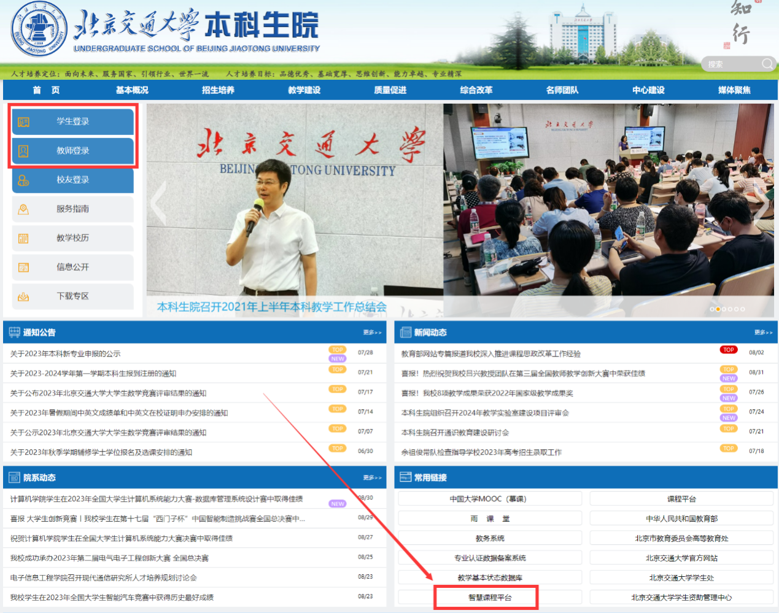

我的课程

我的课程
我的课程汇聚了个人信息、通知提醒、课程列表、通知公告、时间列表，是学生进行课程学习的主要空间。首页按照学期呈现学生所有的课程信息，默认显示为当前学期课程，可按照学期切换。
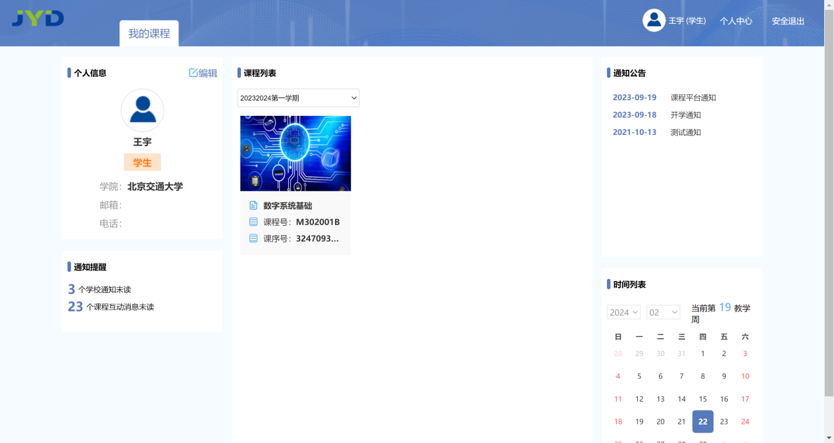

个人信息
个人信息展示学生头像、学院、邮箱、电话。
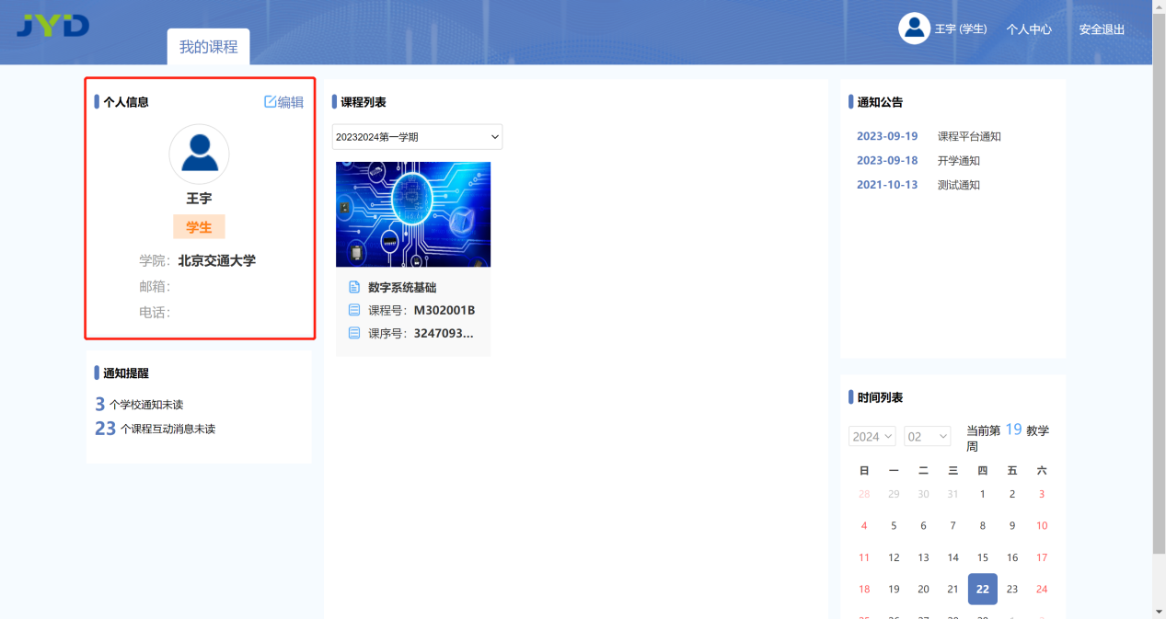

点击编辑，跳转至学生信息编辑页面。可编辑密码、重置密码、编辑学生电话、编辑学生邮箱、上传学生照片。
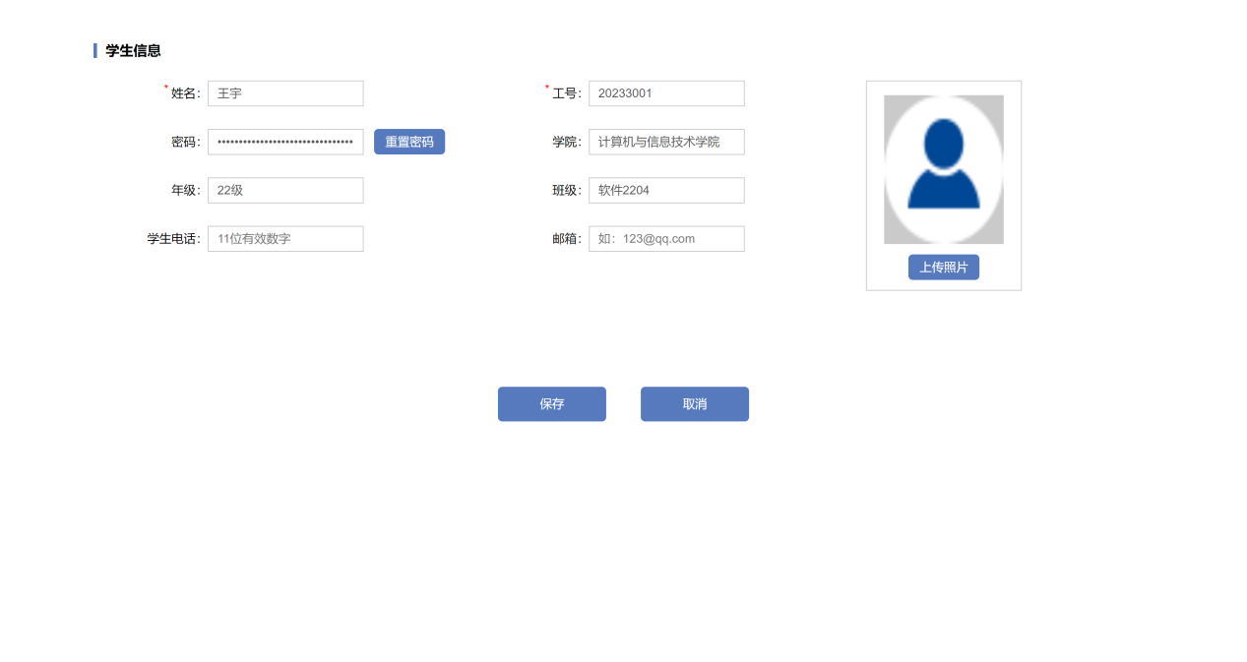

通知提醒
通知提醒展示未读学校通知数量、未读课程互动消息数量。
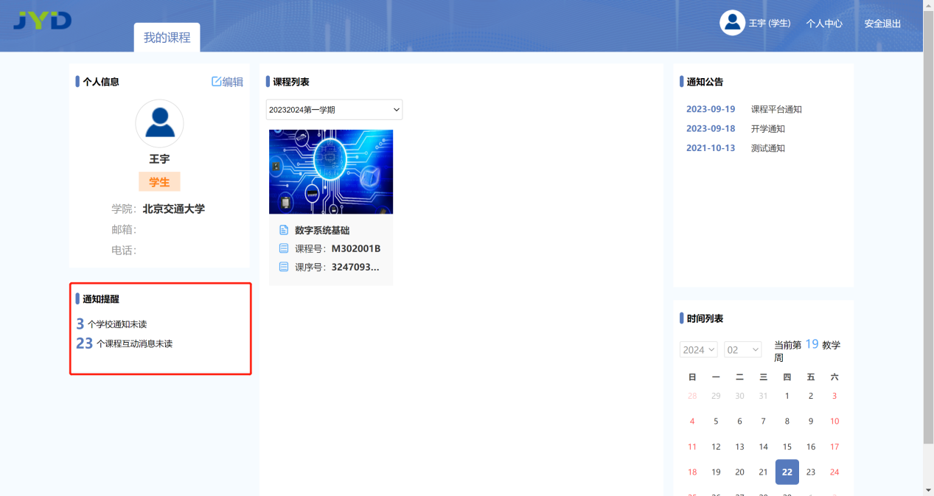

课程列表
课程列表，默认展示当前学期课程，可切换学期，查看不同学期课程。课程展示课程名称、课程号、课序号。
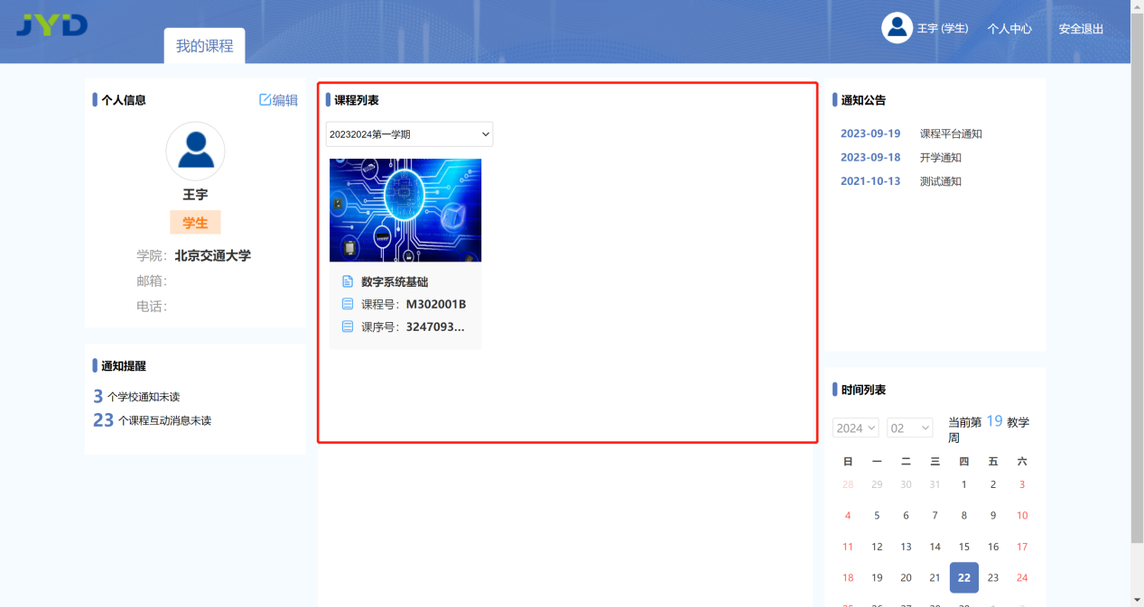
点击课程，跳转至课程信息页面。
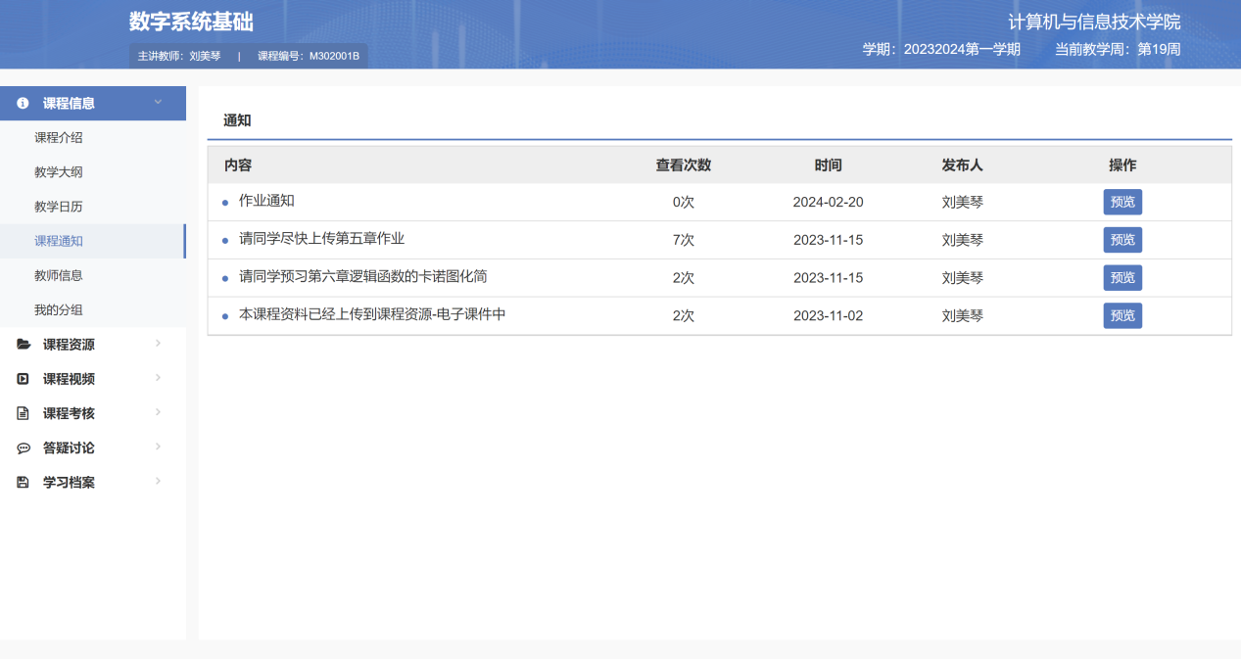

通知公告
通知公告，展示所有通知。

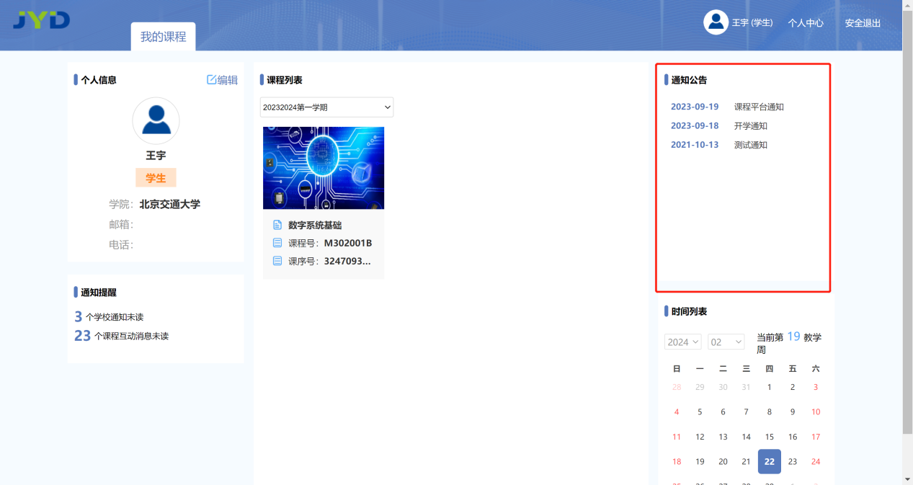
点击通知，跳转至通知详情，可查看通知标题、发布时间、通知内容。
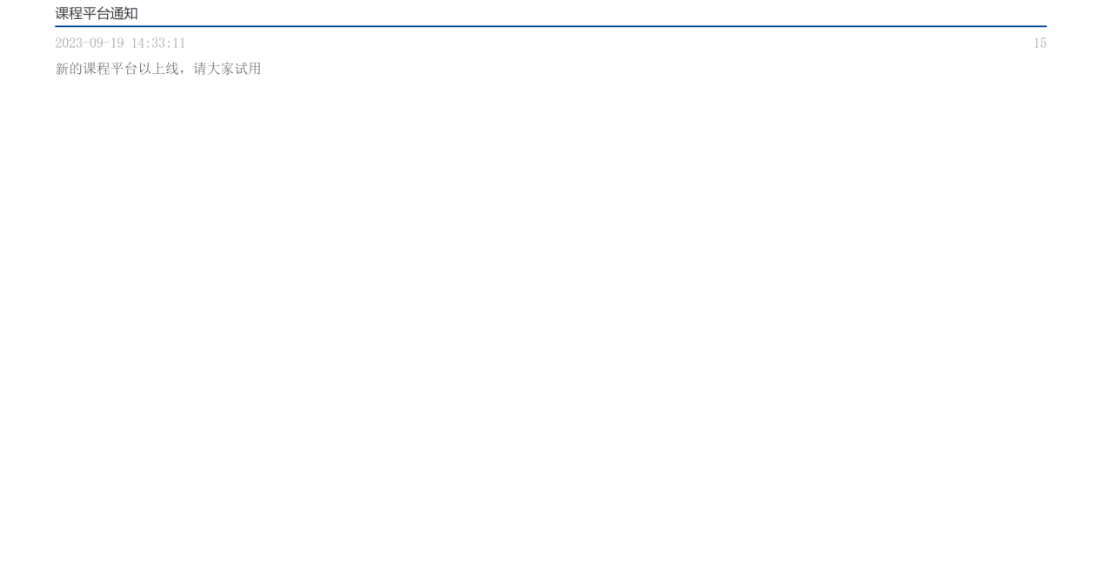

时间列表
时间列表，默认展示当前时间、所属教学周。可筛选日期。

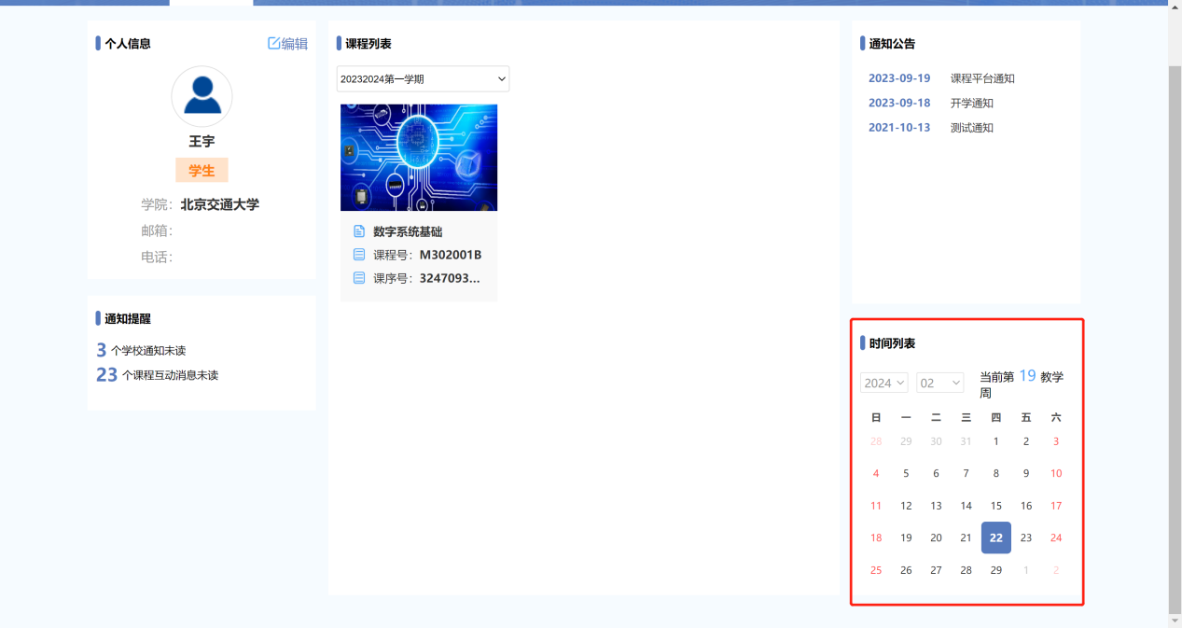

课程信息
在我的课程页面点击“课程”进入课程信息界面。学生可查看该课程主讲教师、课程编号、学院名称、学期、当前教学周。
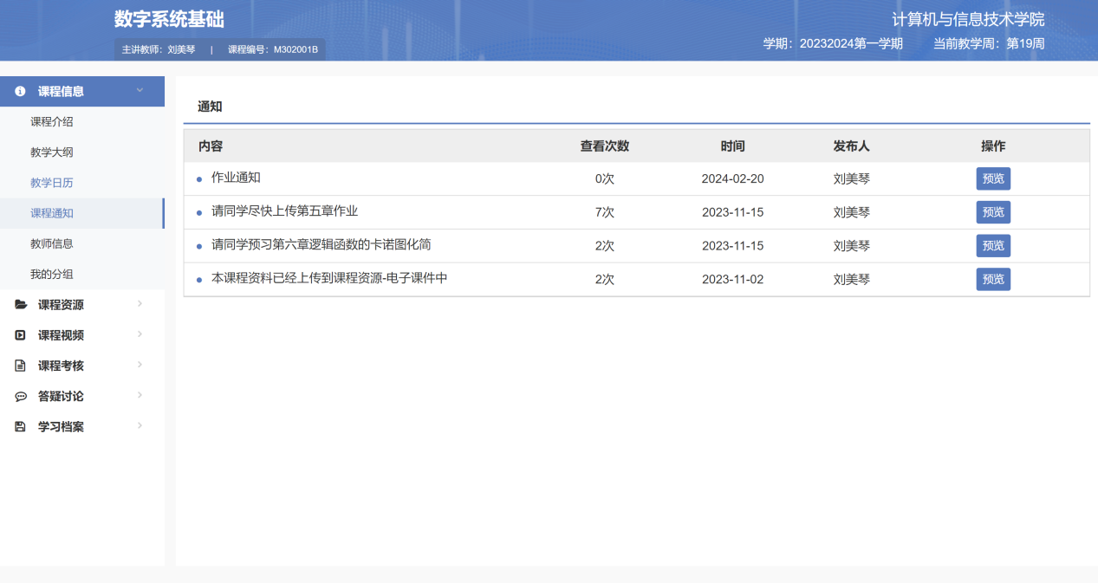

课程介绍
点击课程介绍，可查看课程简介。
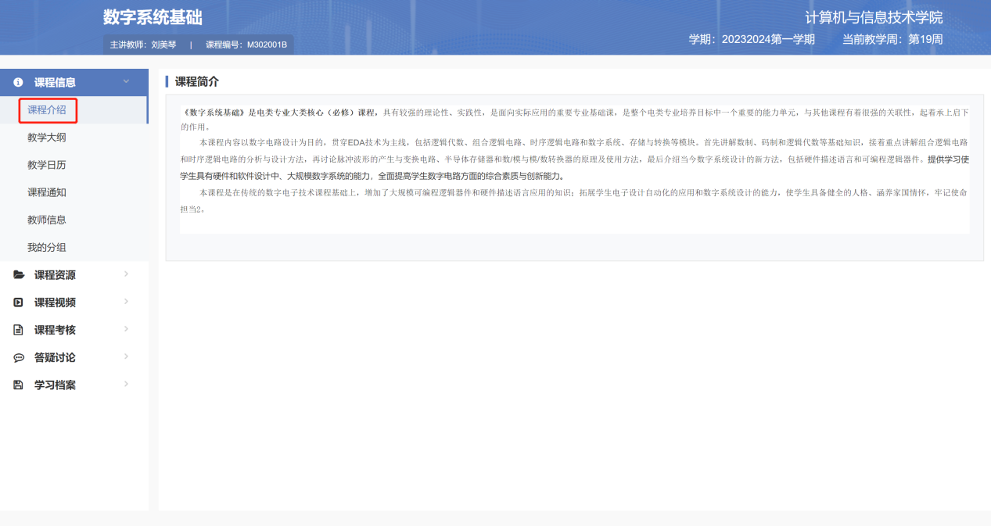

教学大纲
点击教学大纲，可查看教学大纲。
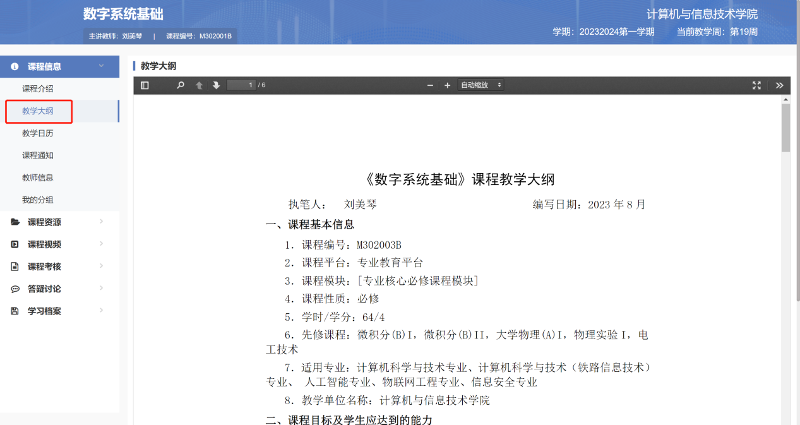

教学日历
点击教学日历，可查看教学日历。
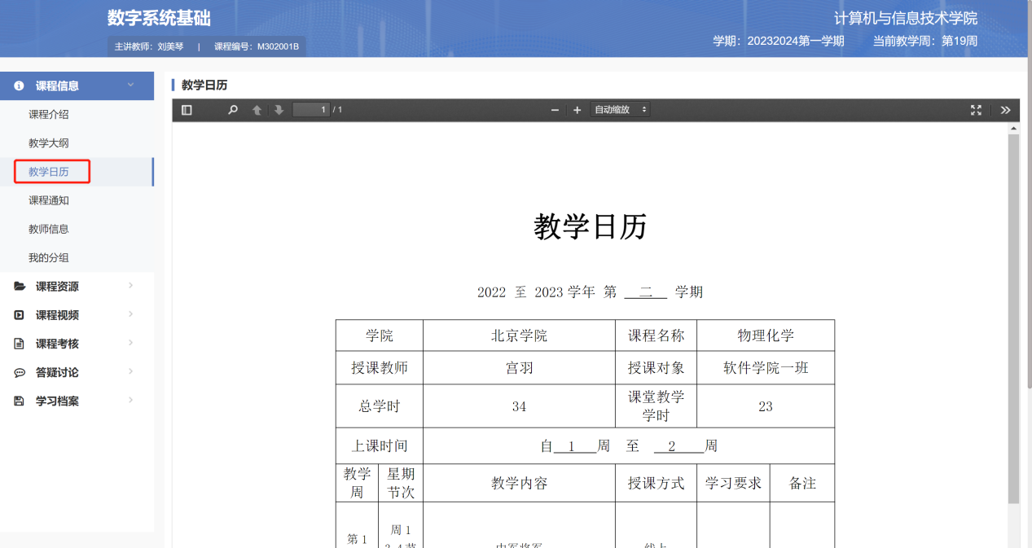

课程通知
点击课程通知，可查看课程通知。点击预览，可预览课程通知。
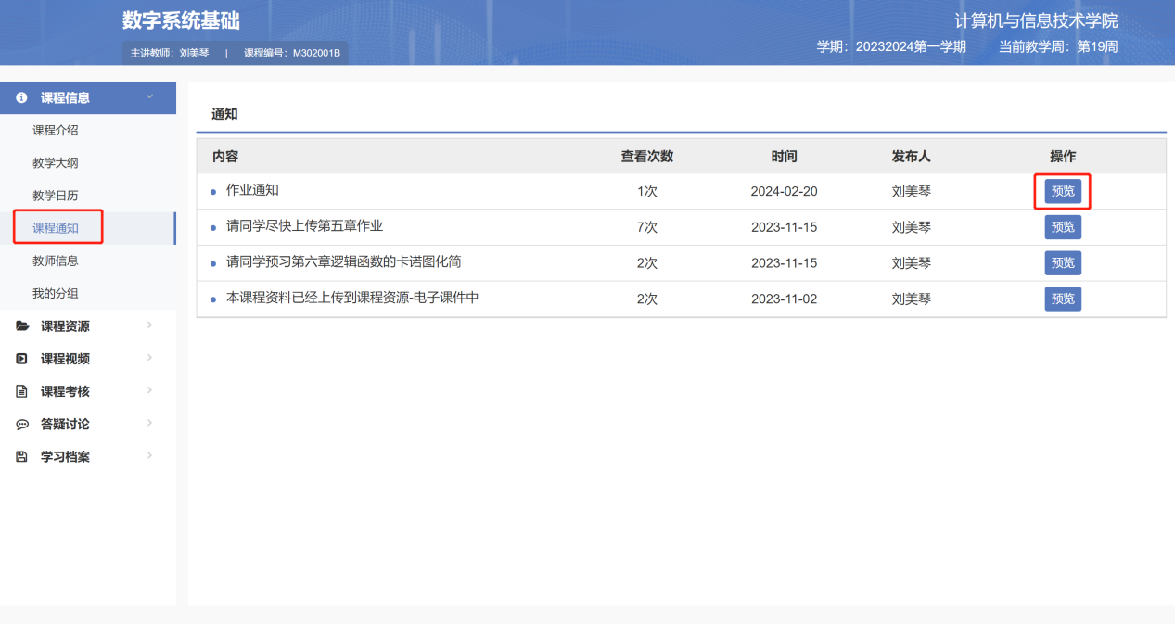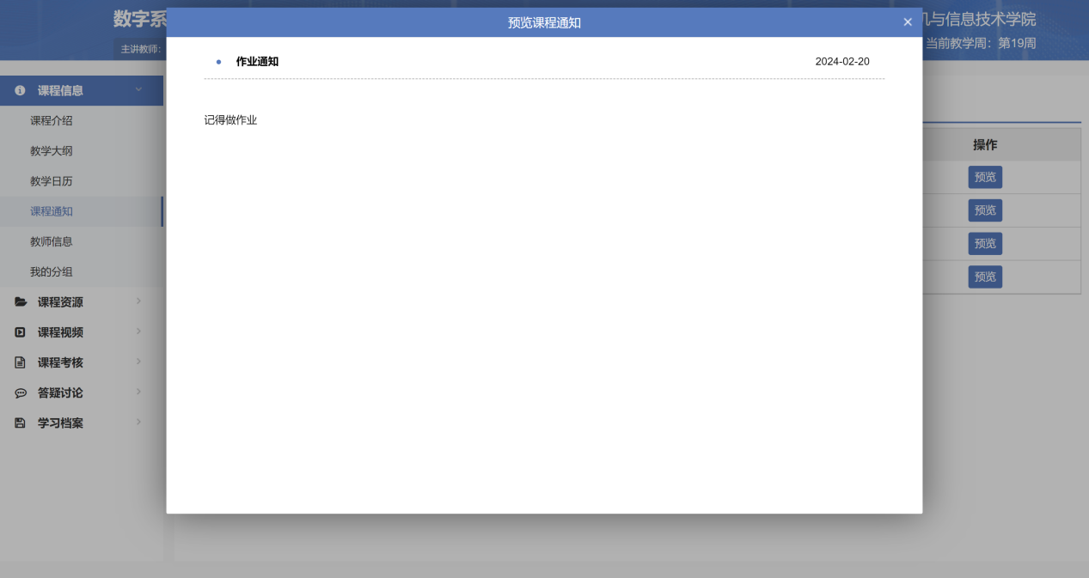

教师信息
点击教师信息，可查看教师姓名、工号、职称、移动电话、邮箱、个人简介、教学单位、办公电话、个人网址、照片。
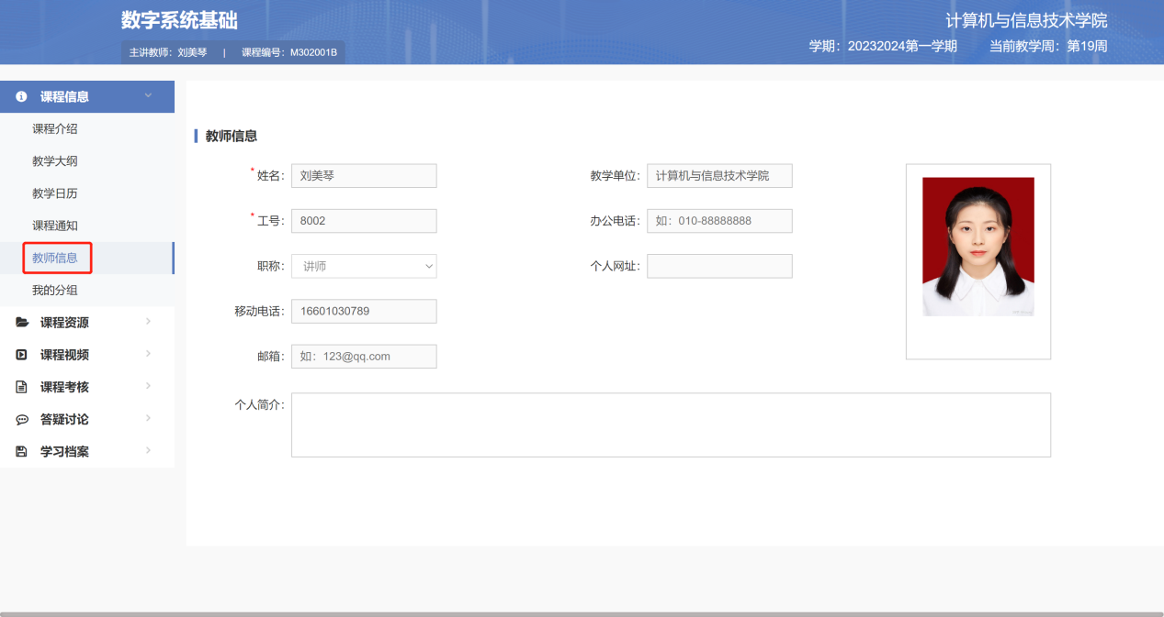

我的分组
点击我的分组，可查看本人所属分组，和组内成员。
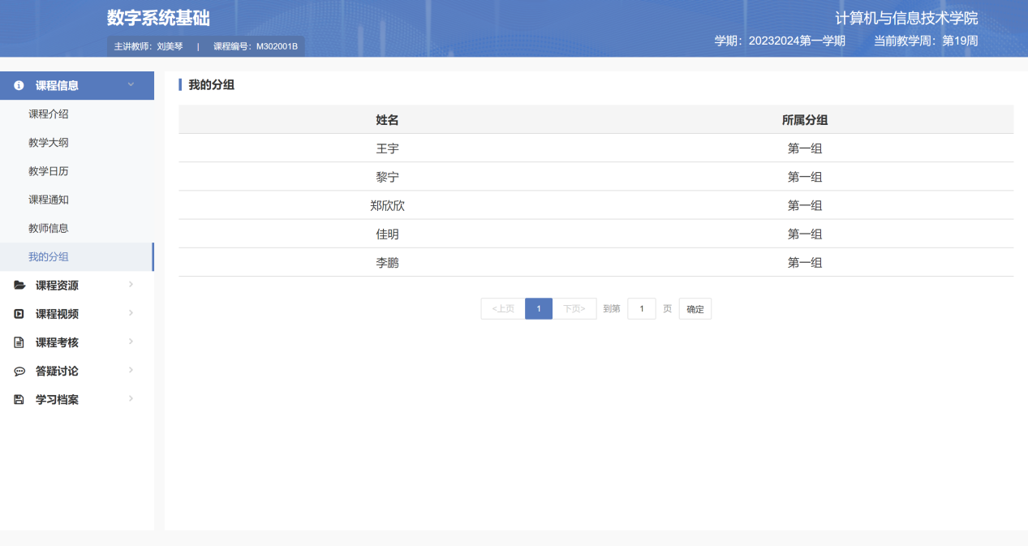

课程资源
点击课程资源，跳转至课程资源。
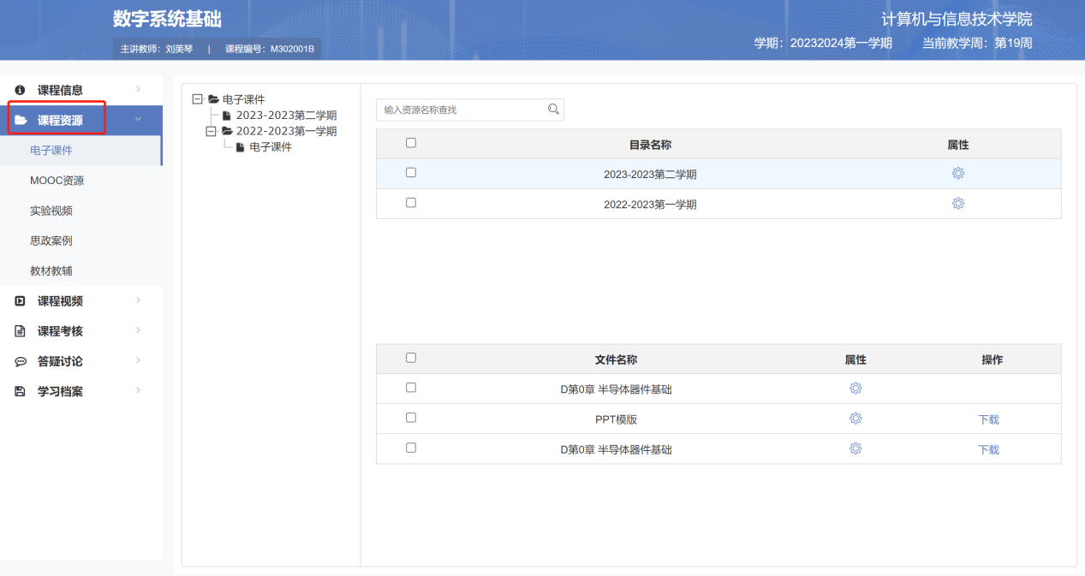

电子课件
点击电子课件，可查看所有文件。
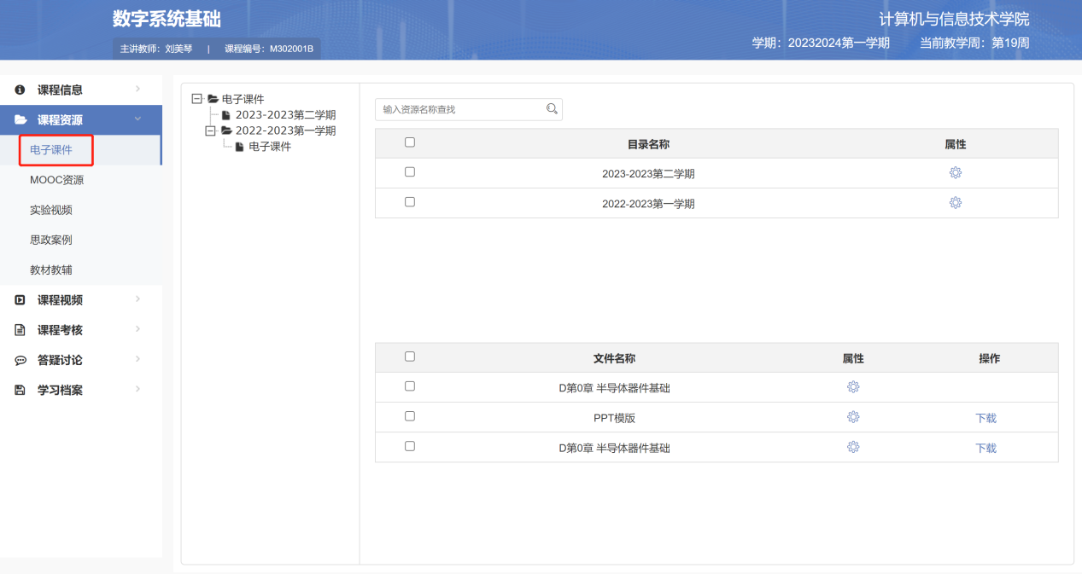
点击目录属性，可查看目录属性。
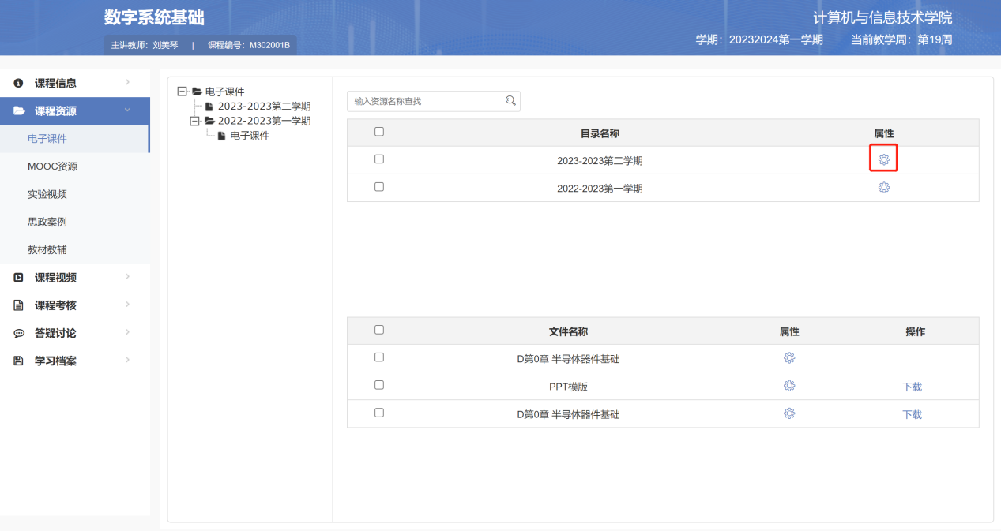
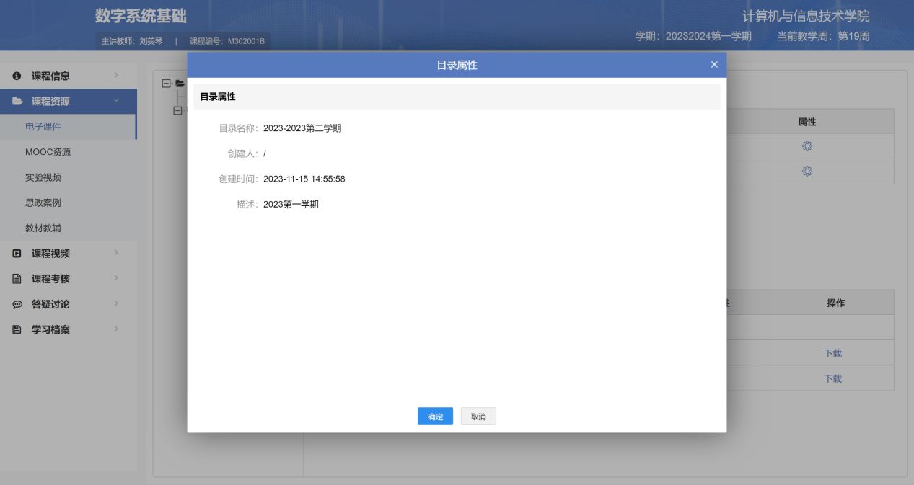
点击文件属性，可查看文件基本信息、其他信息。
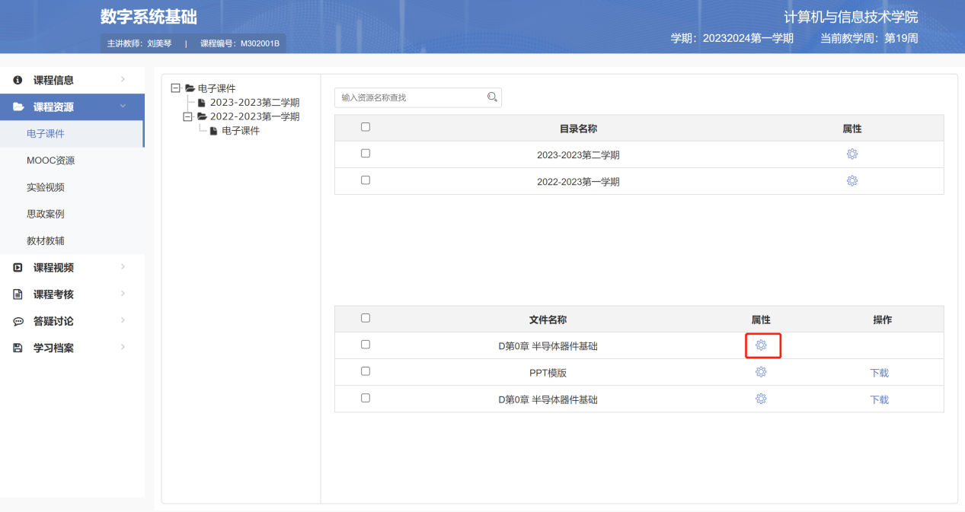
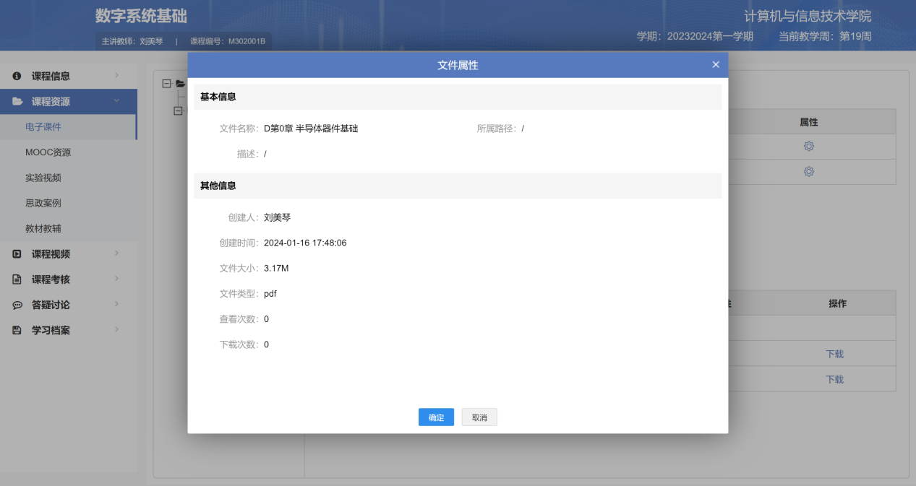
点击下载，可下载文件。
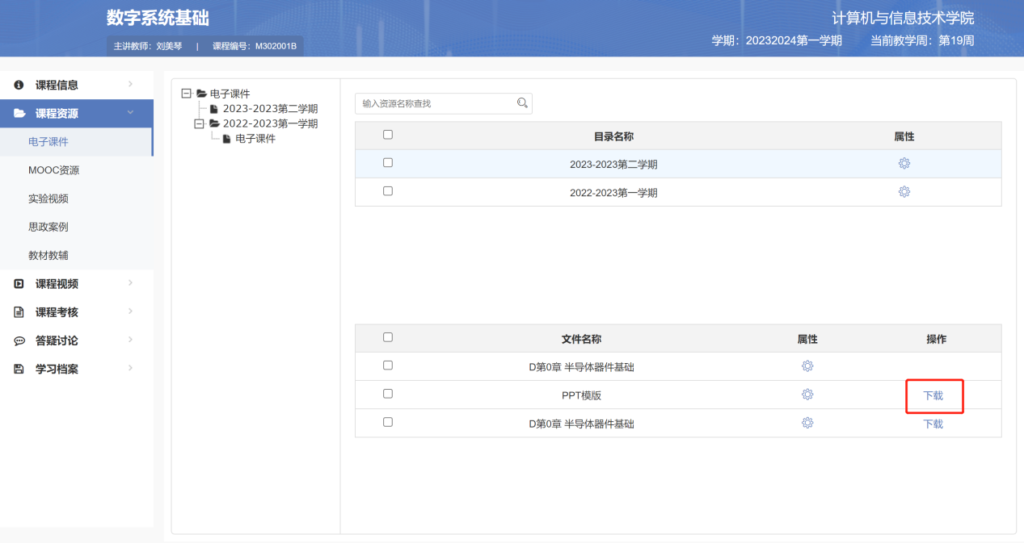
可根据资源名称，查询文件。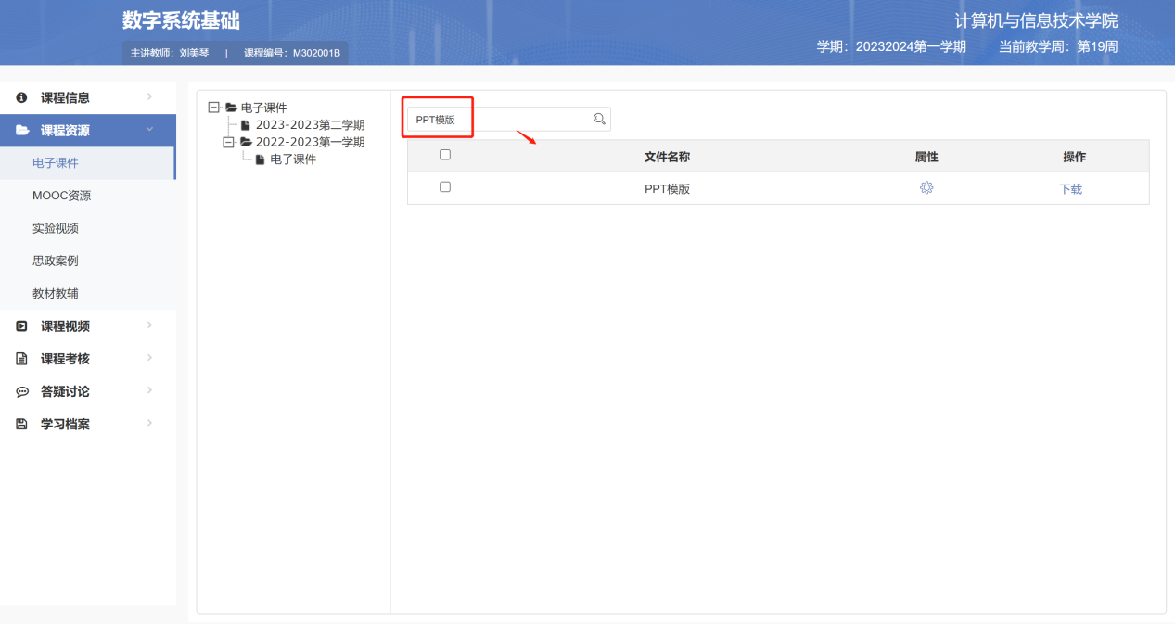
点击文件，可预览文件内容。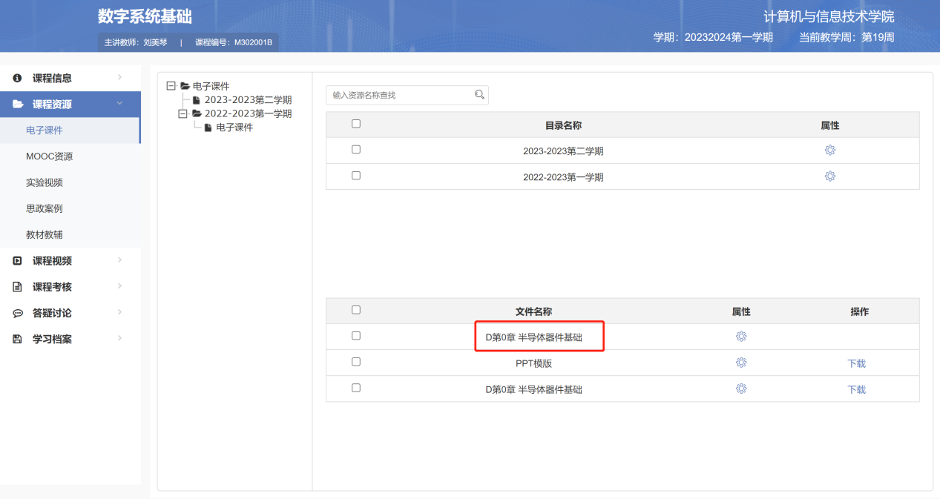
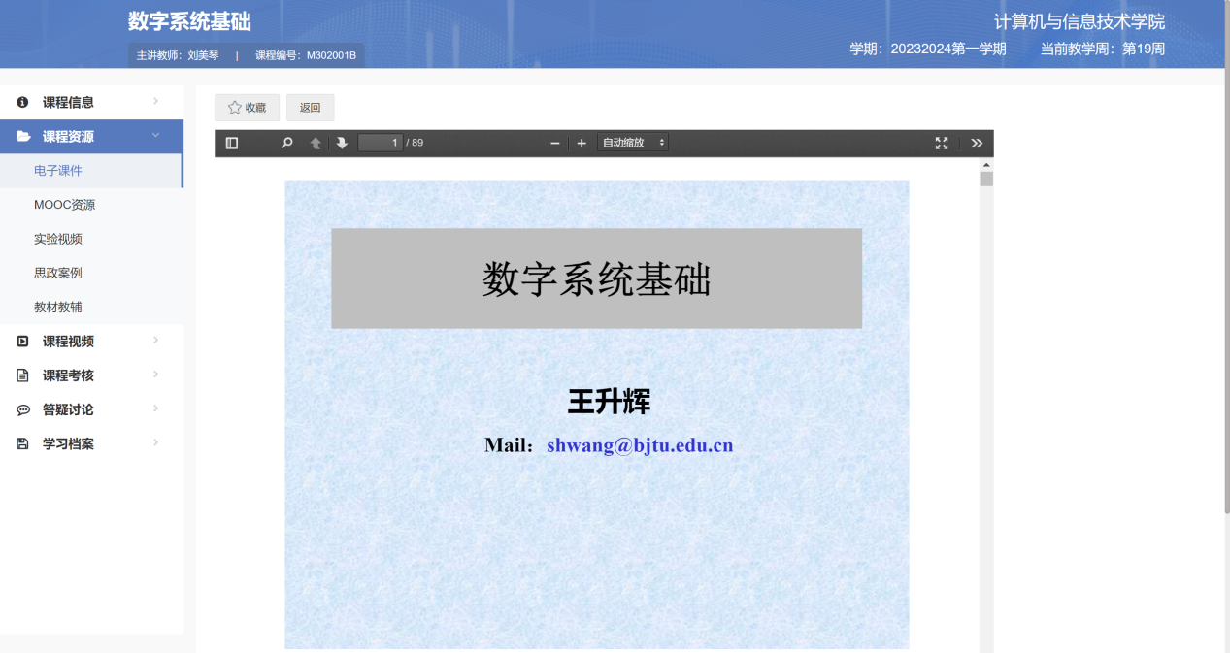
学生可点击收藏文件。
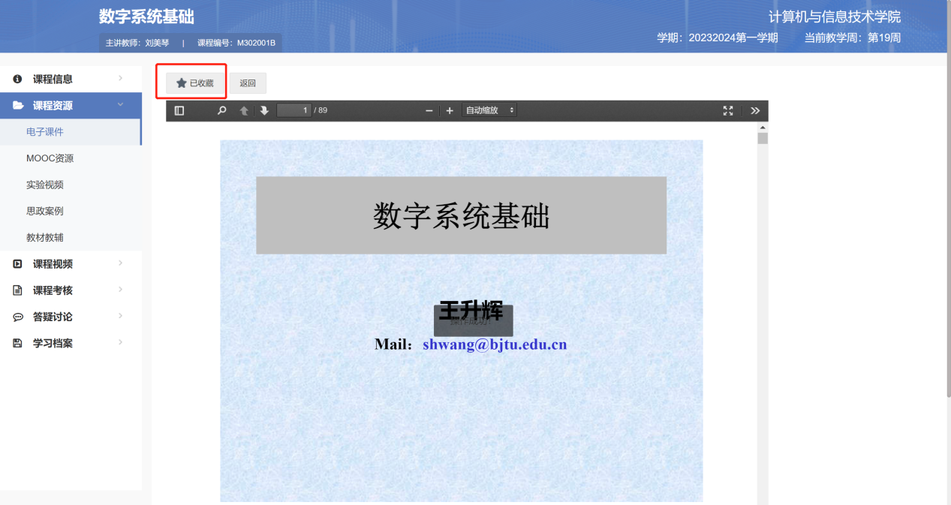

MOOC资源
点击MOOC资源，可查看所有资源。
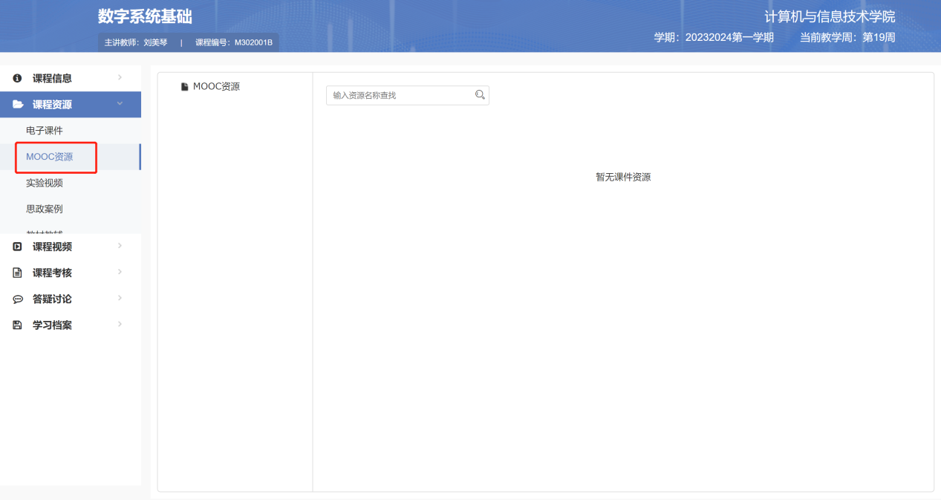
可根据资源名称，查询资源。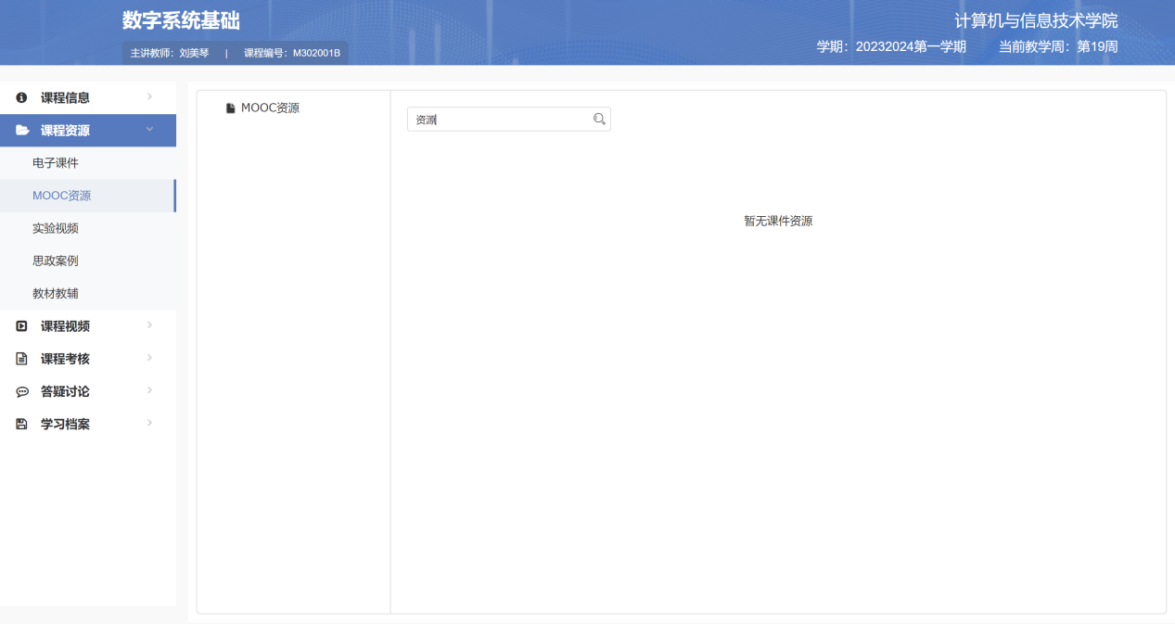

实验视频
点击实验视频，可查看所有视频。
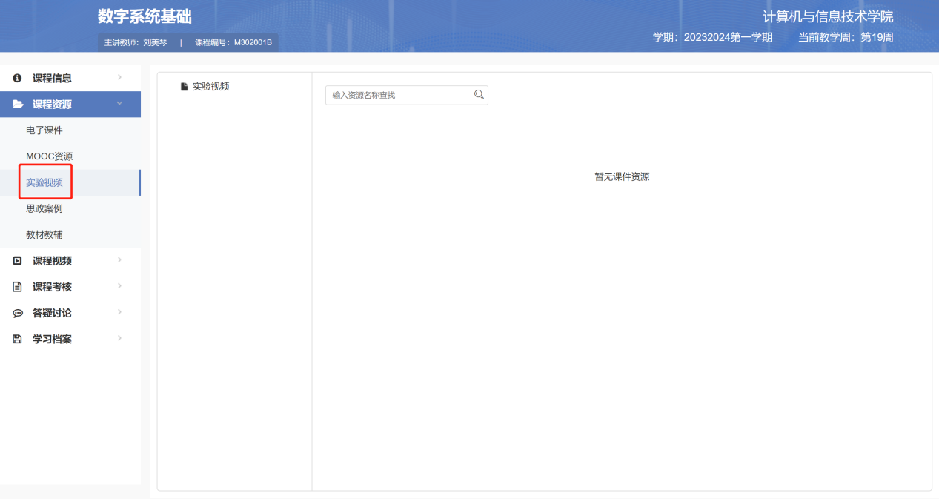
可根据实验名称，查询视频。
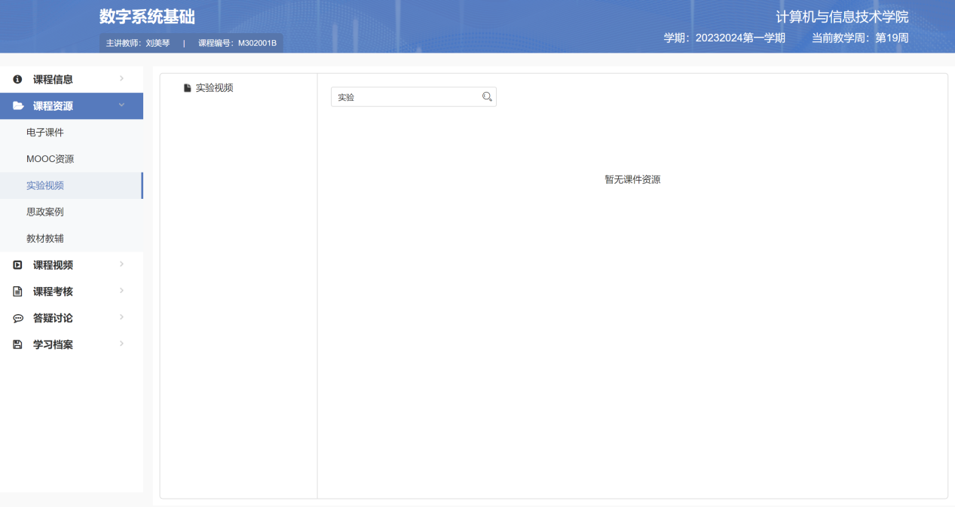

思政案例
点击思政案例，可查看所有思政案例。
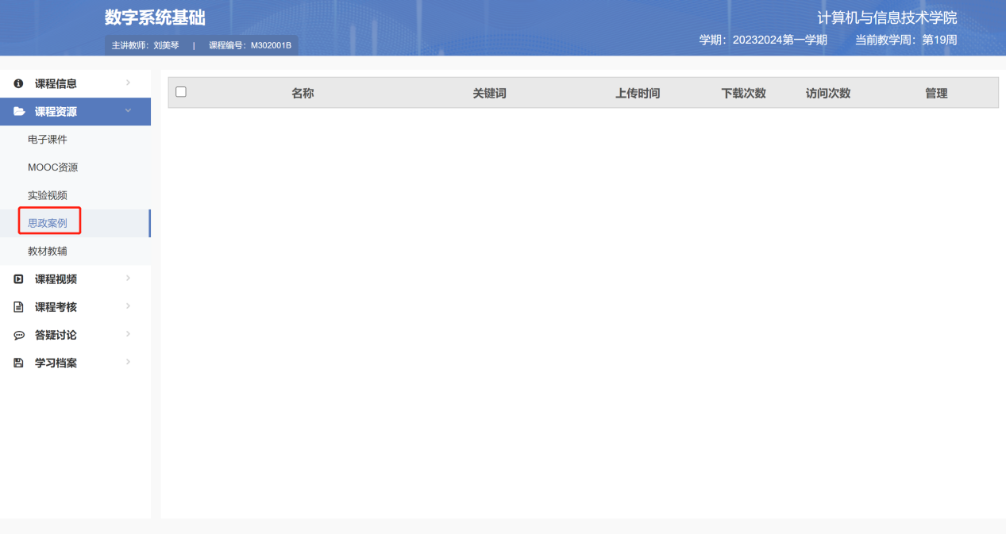

教材教辅
点击教材教辅，可查看所有教材教辅。
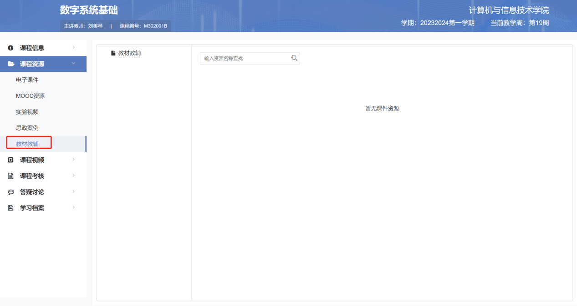
可根据资源名称，查询资源。
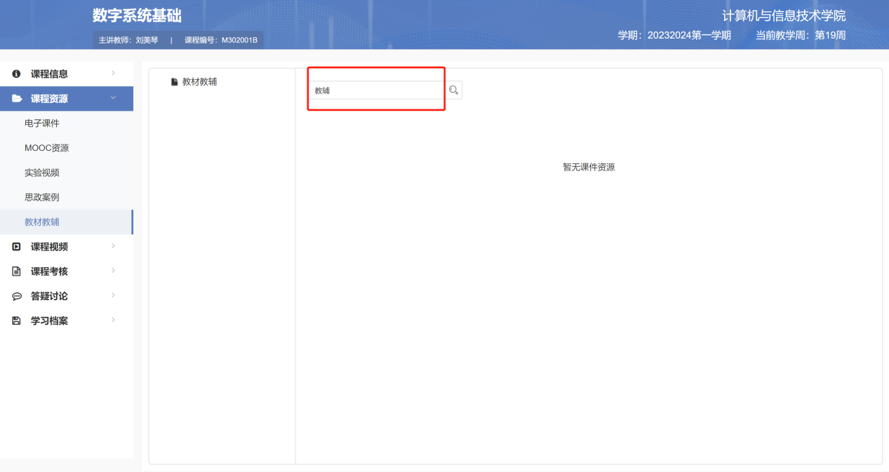

课程视频
点击课程视频，展示该课程三画面详情。

课程视频
点击选择教学日历，展示课程视频、上课时间、教室、课件、微课、试卷、作业。
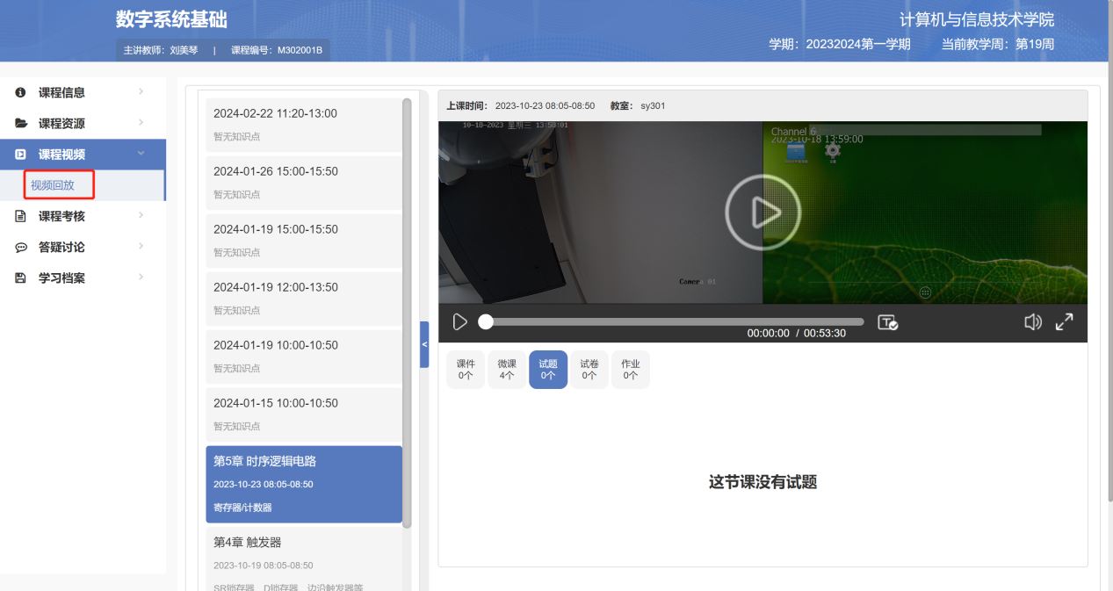

课程考核
展示作业、课程报告、实验、平时测验、结课考核。

作业
点击作业，展示所有作业，作业标题、作业开始时间、作业截止时间、提交人数、提交时间、得分、批改状态。
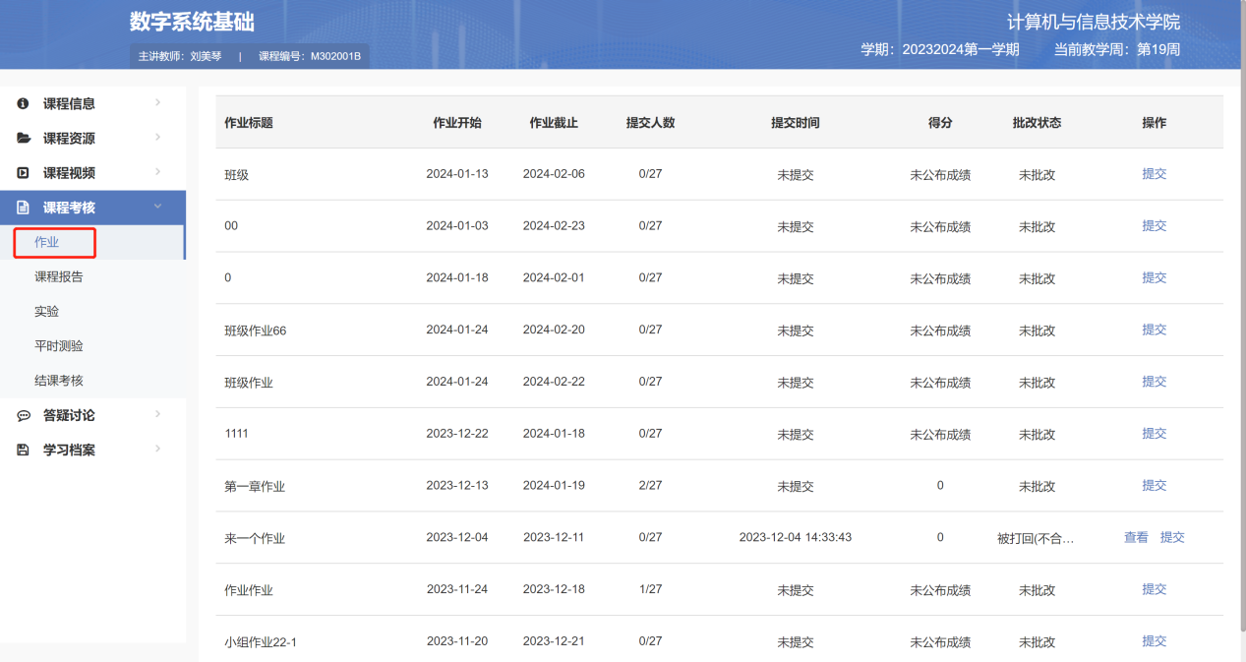
点击查看，页面跳转至作业详情，可查看作业内容、附件、评语、分数。
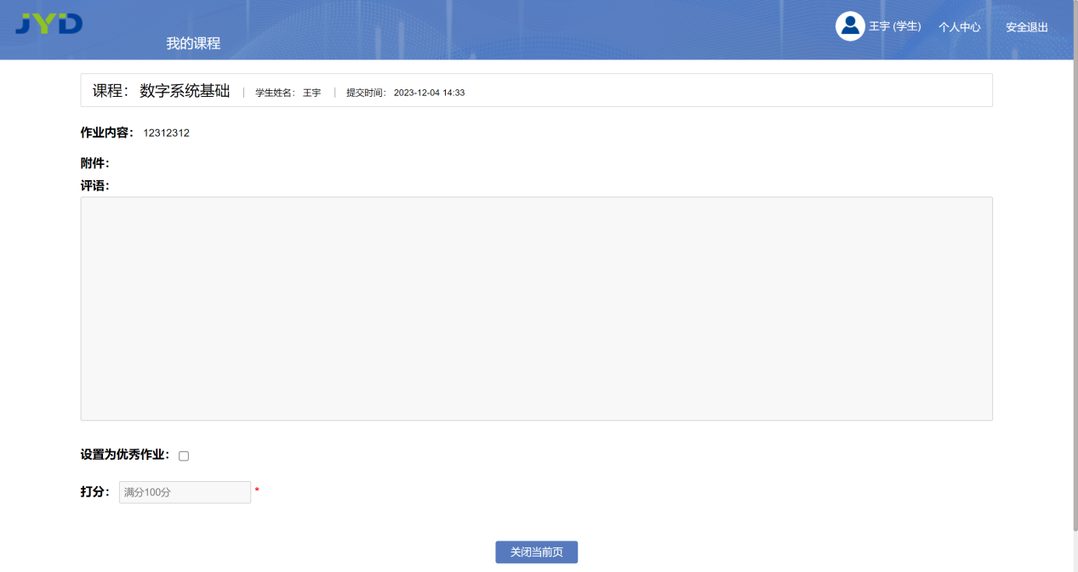
点击提交，可输入作业内容、上传文件，点击确定提交作业。
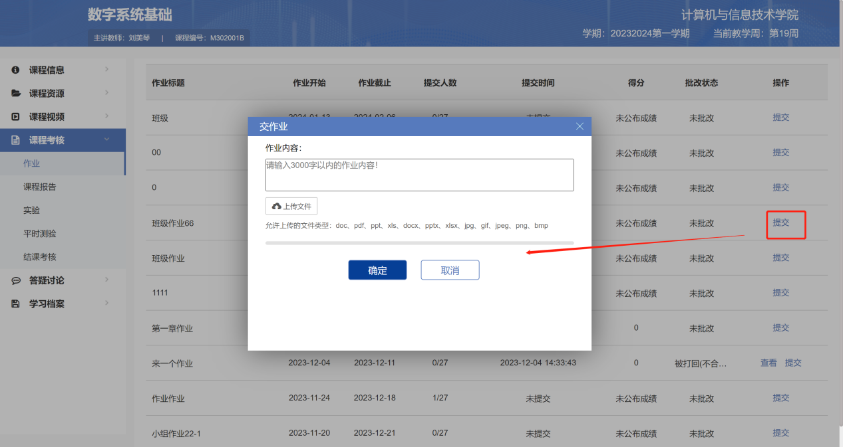

课程报告
点击课程报告，展示所有课程报告，课程报告标题、课程报告开始、课程报告截止、提交人数、提交时间、得分、批改状态。点击查看，页面跳转至课程报告详情。
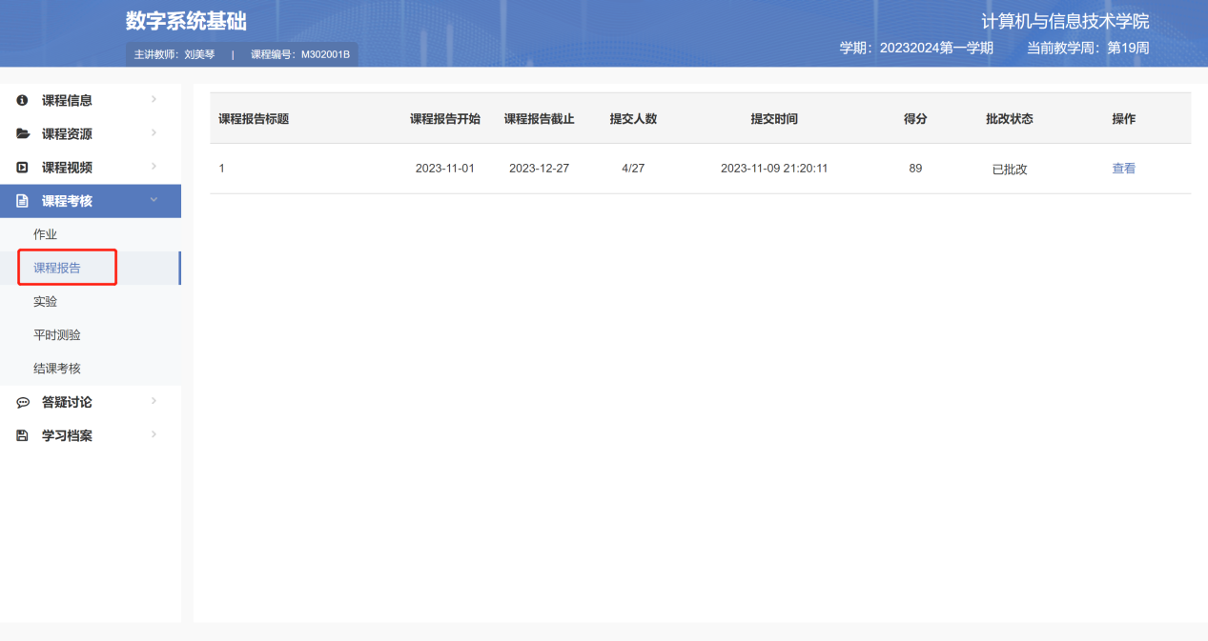

实验
点击实验，展示所有实验，实验标题、实验开始日期、实验结束日期、提交人数、提交时间、得分、批改状态。
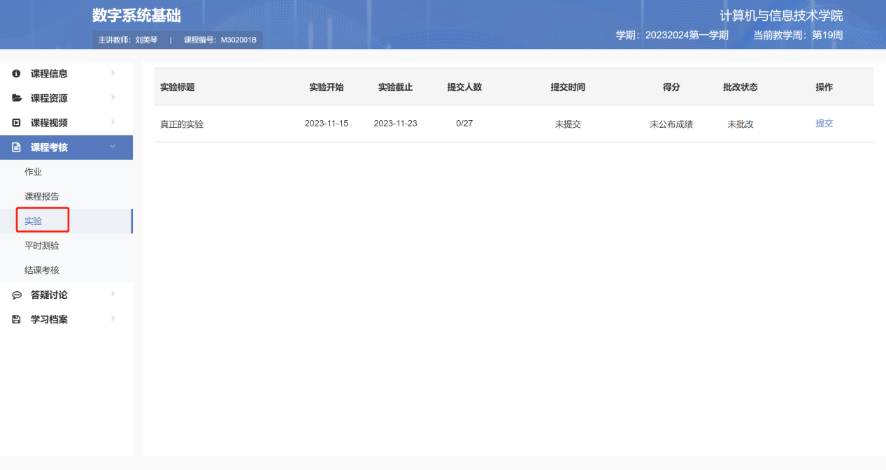
点击提交，输入实验内容，上传文件，点击确定提交成功。
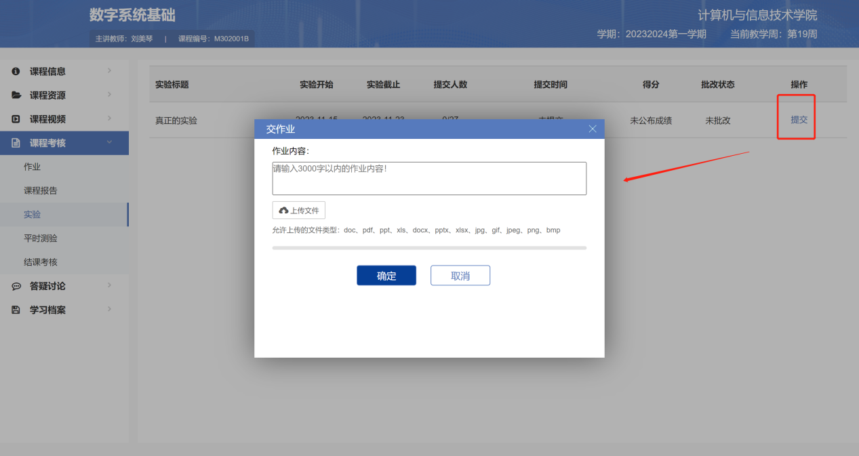

平时测验
点击平时测验，查看所有测验，测验名称、测验时间、测验成绩。
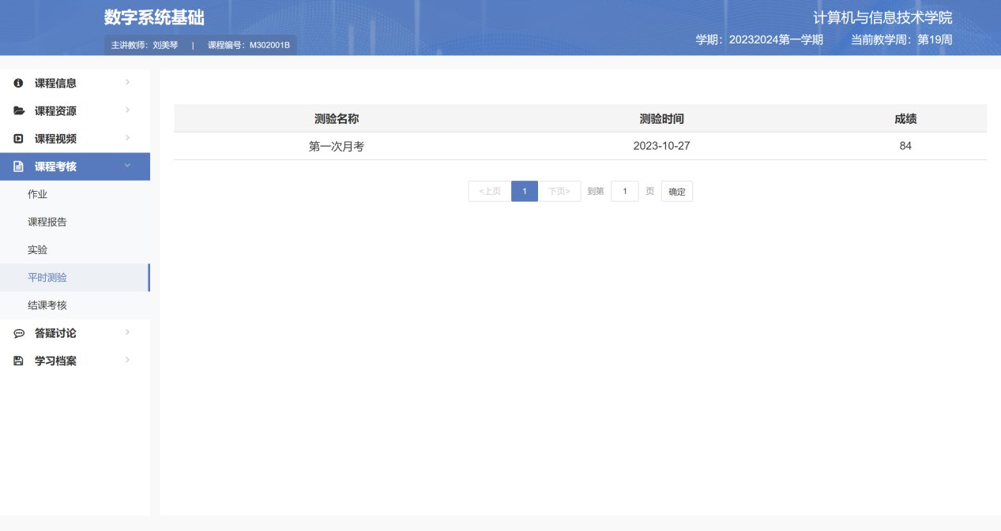

结课考核
点击结课考核，查看平均分、及格率、学生学号、学生姓名、专业班级、成绩。
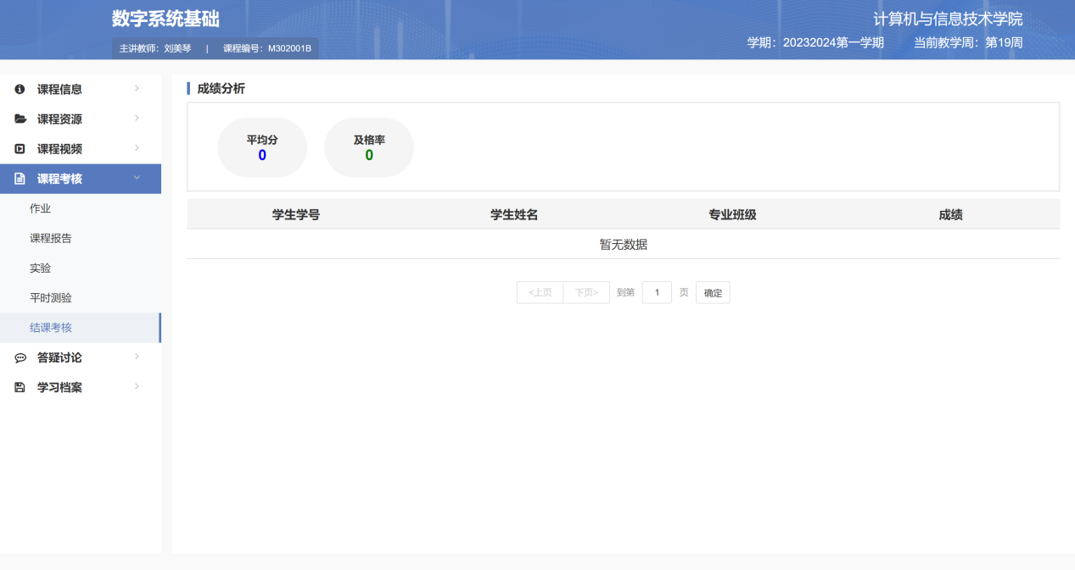

答疑讨论

答疑讨论
点击答疑讨论，展示所有讨论，发起人、讨论标题、回复人。
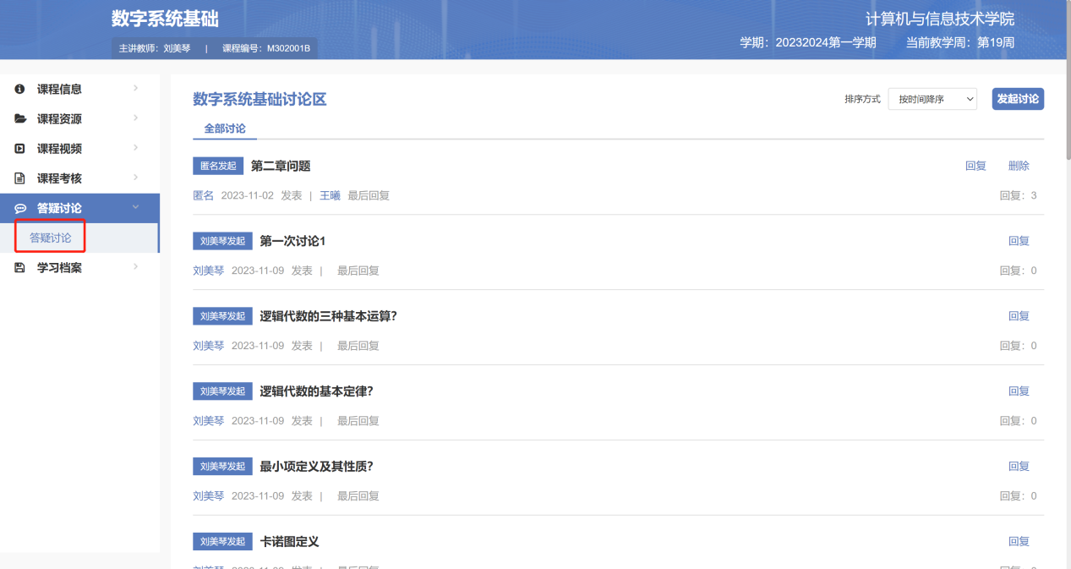
默认排序方式按照时间降序排列，可筛选排序方式。
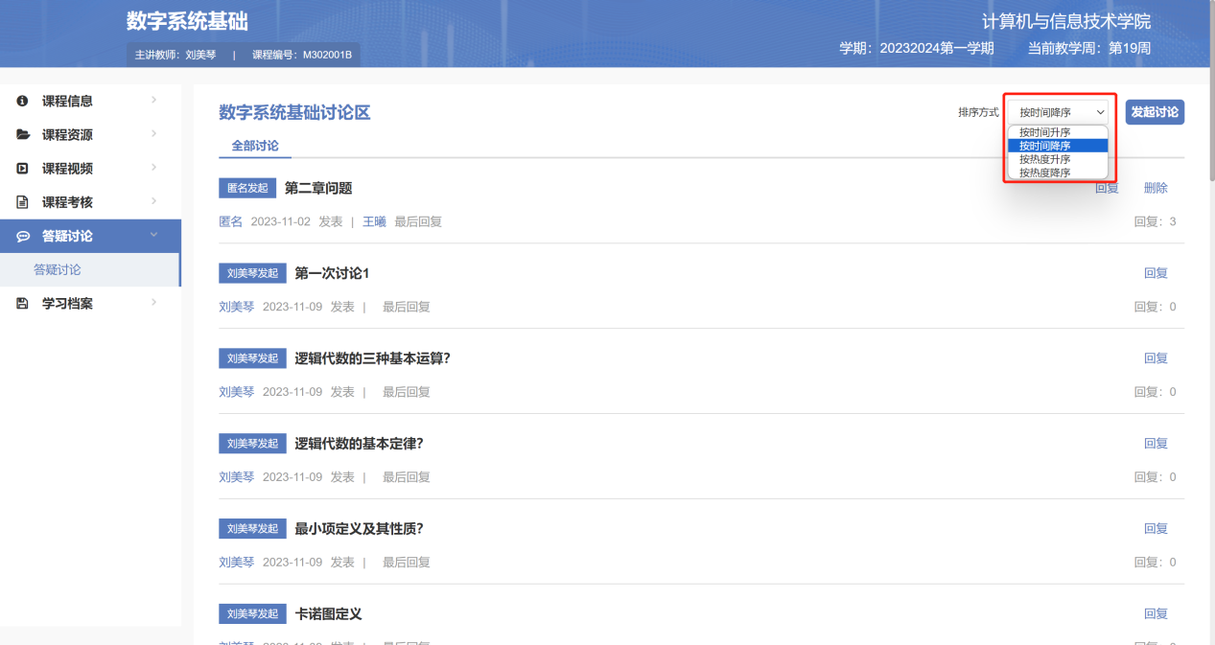
点击发起讨论，页面跳转至讨论编辑页。输入讨论题目、讨论内容、讨论类型、关联课程节次、匿名发布，点击确认发布成功。
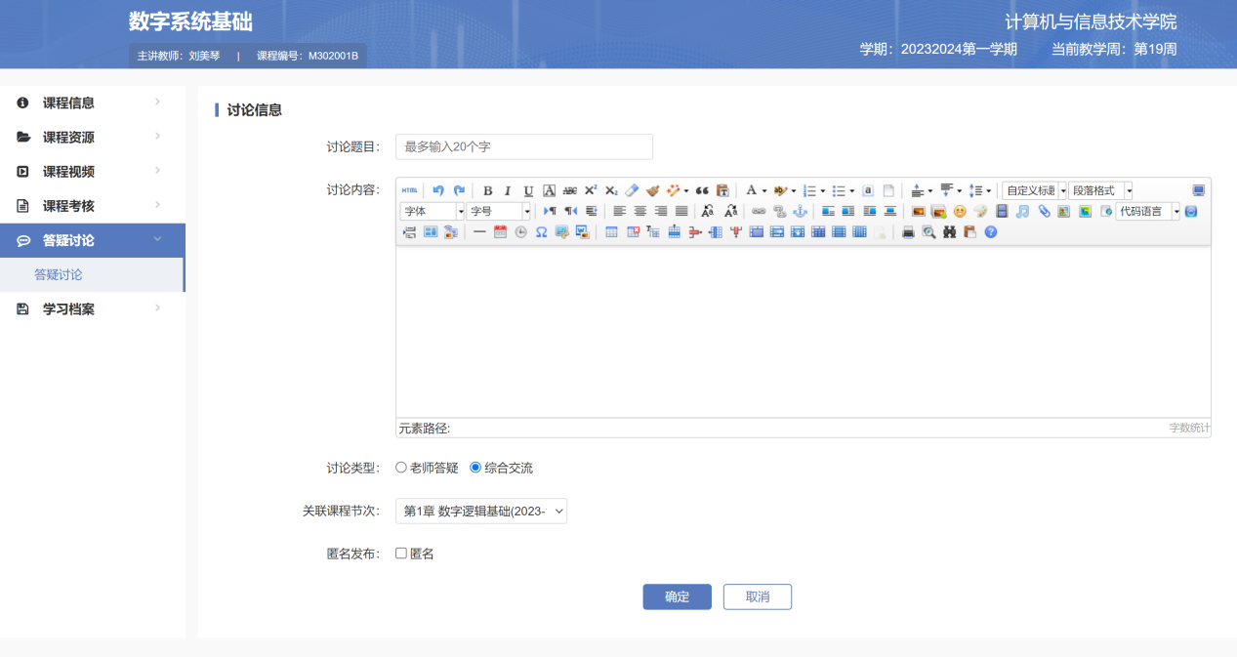
点击讨论，弹窗展示讨论详情，讨论内容、发起人、发起时间、回复人、回复内容、回复时间。
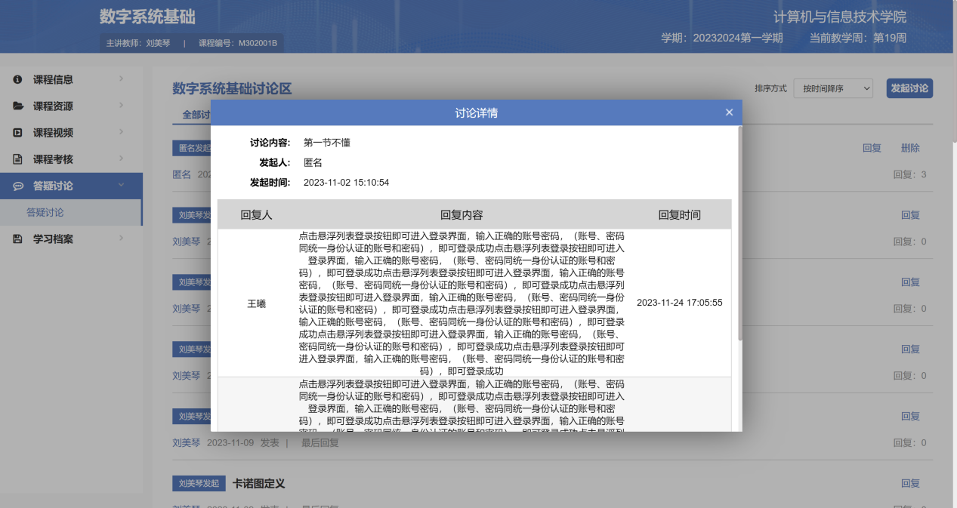
点击回复，弹窗展示回复讨论。输入回复内容，点击确定提交成功。
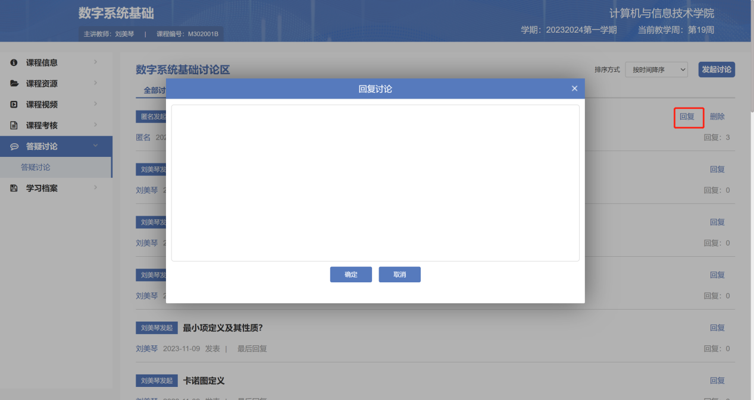
点击删除，可删除讨论。
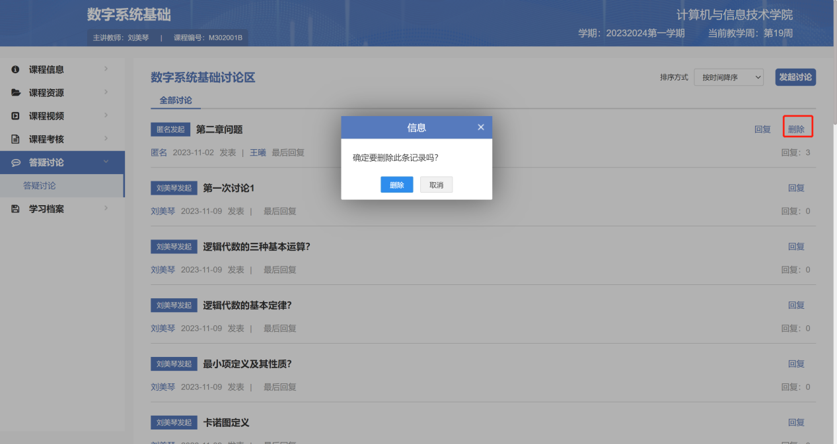

学习档案

过程考核成绩
点击过程考核成绩，展示课程考核记录表。
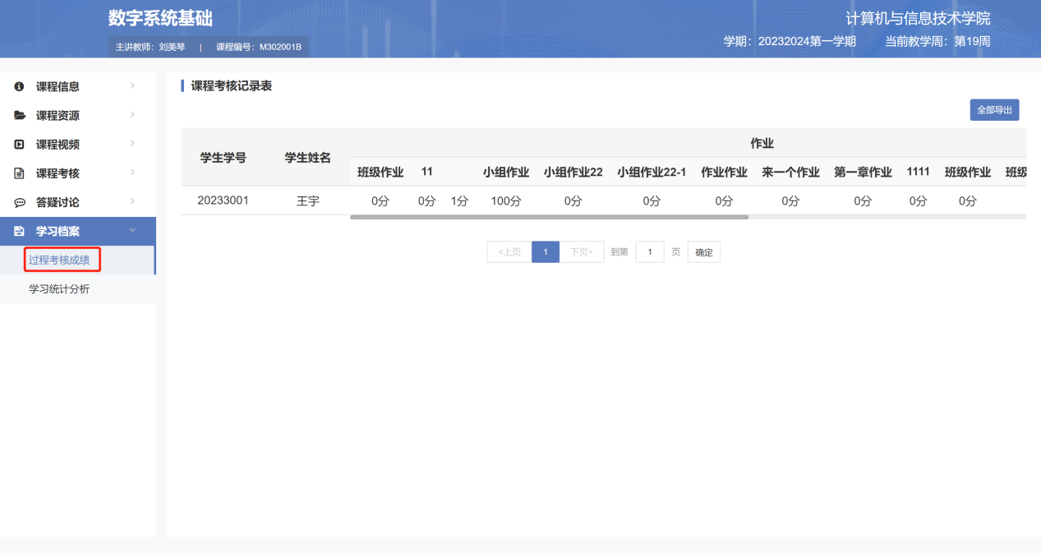
点击全部导出，导出课程考核记录表。
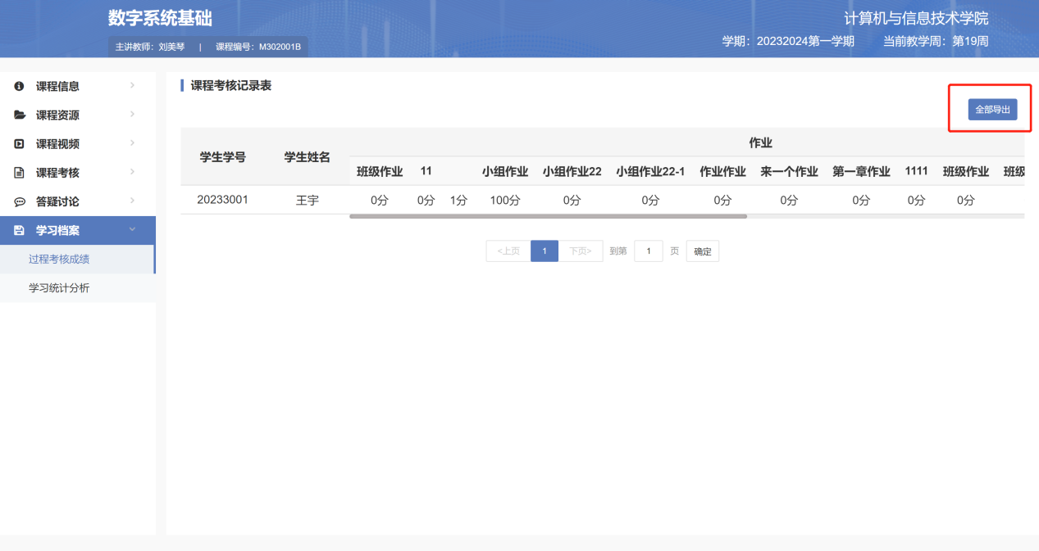

学习统计分析
点击学习统计分析，展示课程资源访问下载次数统计，课程考核访问下载次数统计。
